Video: UčíTelka (1. třída): Na poli
- NA POLI SE PĚSTUJE MNOHO PLODIN. SPOJ OBRÁZEK PLODINY SE SPRÁVNÝM NÁZVEM.
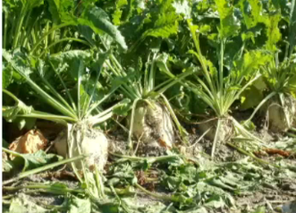
JEČMEN

ŘEPA

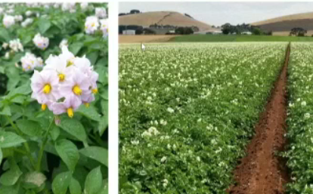

OVES

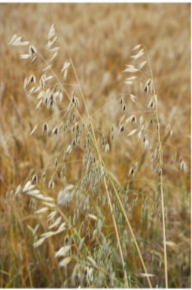
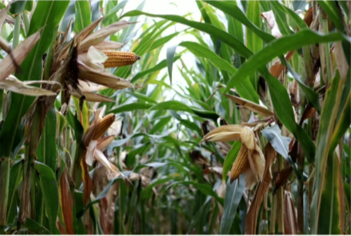

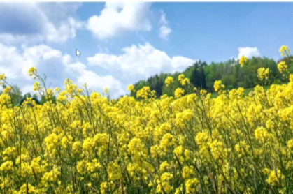
ŘEPKA
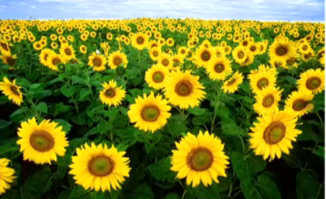

SLUNEČNICE

- VZPOMENEŠ SI, KTERÝ ŽIVOČICH POMÁHÁ PROVZDUŠŇOVAT PŮDU? NAJDI UKRYTÉ NÁZVY ŽIVOČICHŮ, KTEŘÍ ŽIJÍ NA POLI. ZAKROUŽKUJ JE A ZE ZBYLÝCH SLABIK POSKLÁDEJ TAJENKU.

BRAMBOR
KUKUŘICE
PŠENICE
TAJENKA: __ __ __ __ __ __
LIŠKAŽÍPRASEŽASRNECČÁPLAMYŠBAŽANT

- VŠECHNY ROSTLINY POTŘEBUJÍ KE SVÉMU ŽIVOTU VODU. MUSÍME DÁVAT POZOR, ABY VODA NEBYLA ZNEČIŠTĚNÁ. CO SE STALO S KVĚTINAMI VE VIDEU? VYBARVI TU, KTERÁ SE ZABARVILA PODLE BARVY INKOUSTU.
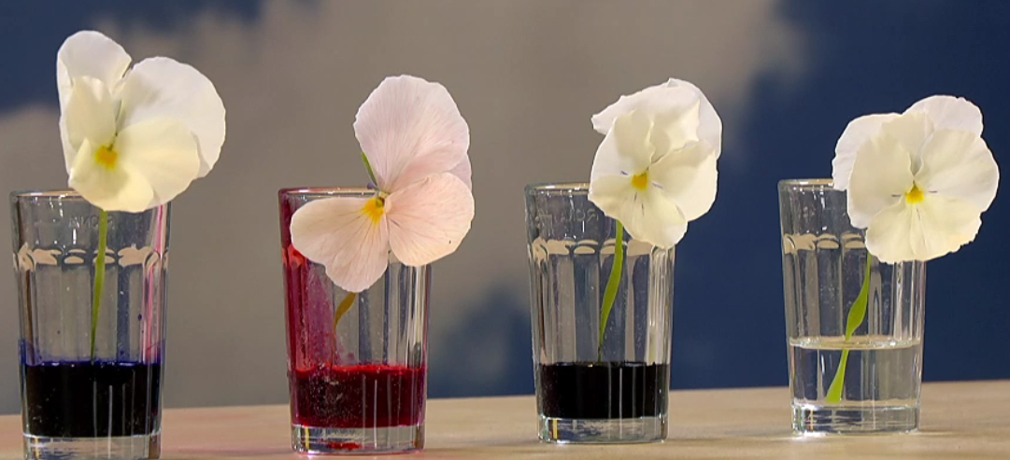

- DOPIŠ K OBRÁZKU PLODINY, CO SE Z NÍ MŮŽE VYRÁBĚT.
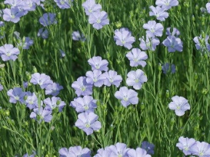

______________________________________________

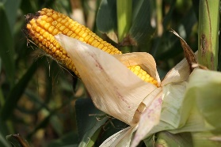

______________________________________________
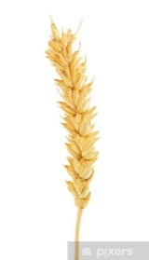

______________________________________________

_____________________________________________

NÁPOVĚDA: CUKR, ROHLÍKY, CHLEBA, POPKORN, MOUKA, PLÁTNO

- DĚTI VE STUDIU TVOŘILY ZE ZELENINY KRÁSNÁ ZVÍŘÁTKA. POZNÁTE, JAKÉ ZVÍŘÁTKO TO JE? NAKRESLI VEDLE ZELENINOVÉHO ZVÍŘÁTKA JEHO SKUTEČNOU PODOBU.

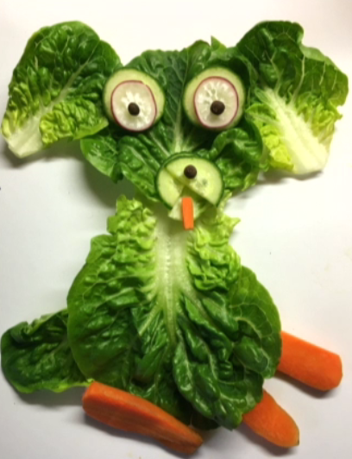

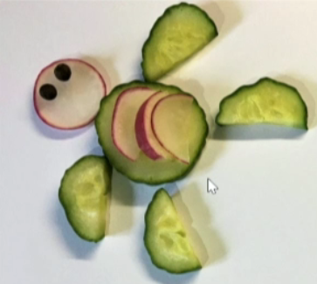

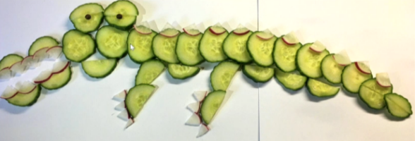

Autor: Mgr. Veronika Svobodová
Toto dílo je licencováno pod licencí Creative Commons [CC BY-NC 4.0]. Licenční podmínky navštivte na adrese [https://creativecommons.org/choose/?lang=cs].

